**AMPLIACIONES SHOOTER – UO264850**

Las ampliaciones desarrolladas son las siguientes:

* Balas Finitas
* Muros destructibles
* Power Up que modifica el tipo de disparo
* Interfaz de usuario
* Ascensores

BALAS FINITAS

Para desarrollar esta ampliación, he añadido a la clase jugador una variable tipo Integer llamada disparos, que lleva la cuenta de los disparos disponibles. Cada vez que se llama a la función disparar, se decrementa el valor de dicha variable. 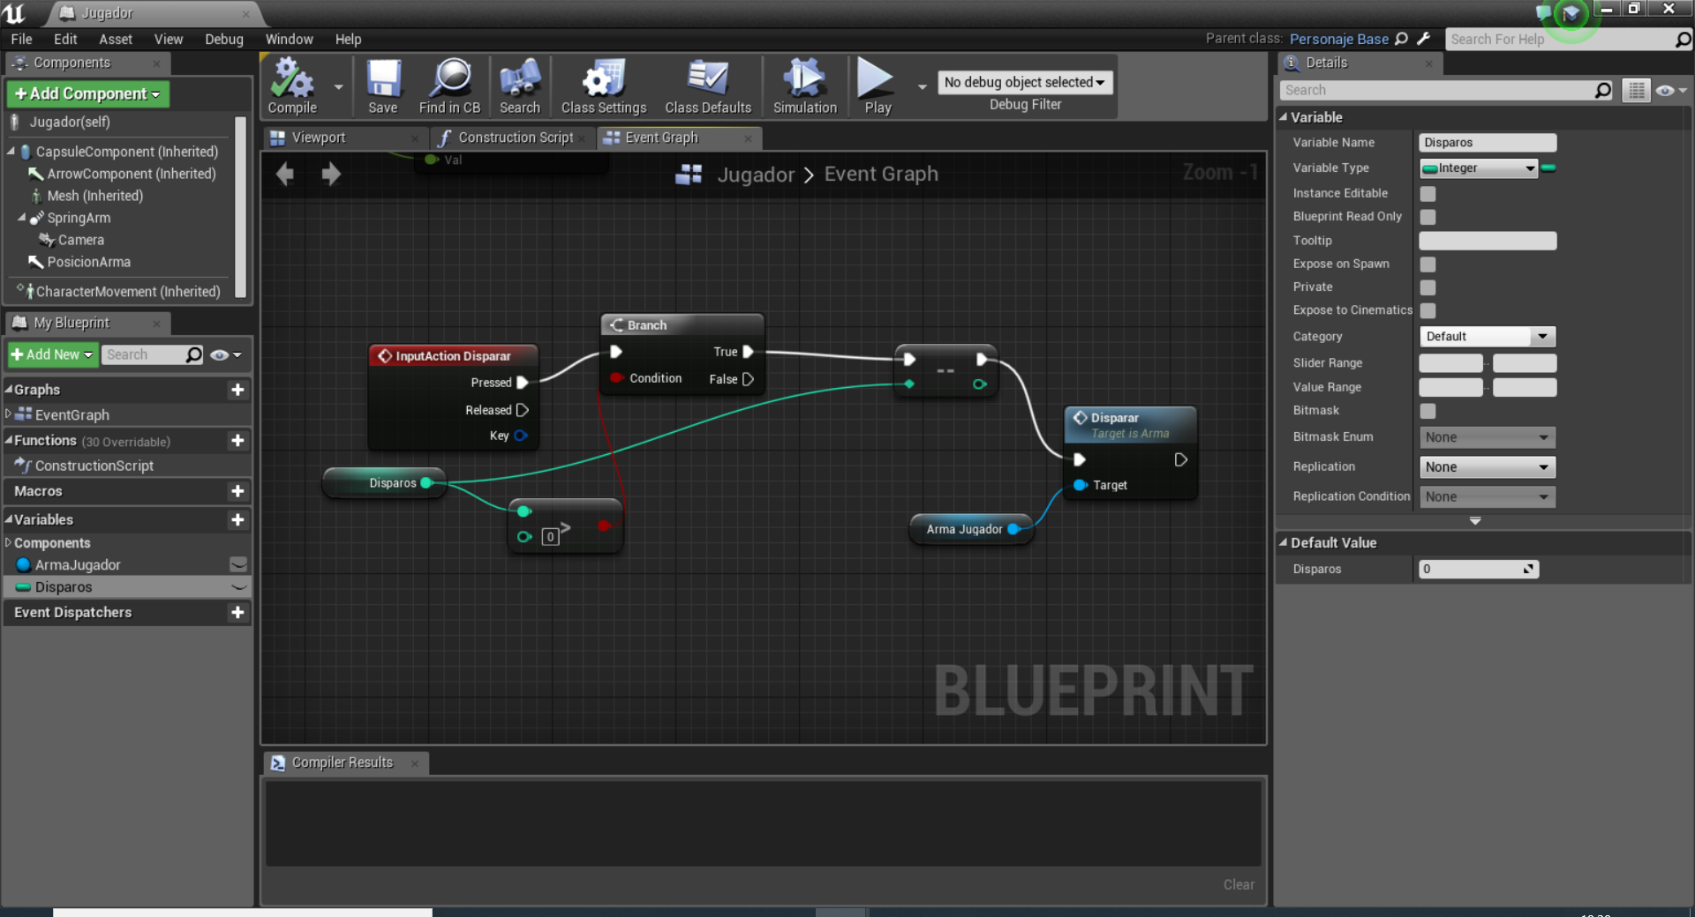

A su vez, en SupervivenciaHUD, he añadido una Caja Horizontal que contiene los cuadros de texto necesarios para que el jugador sepa los disparos que le quedan.

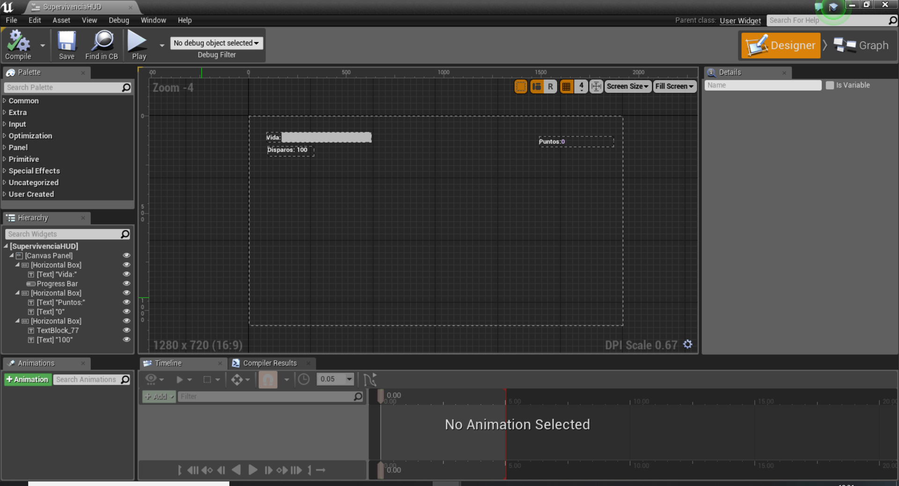

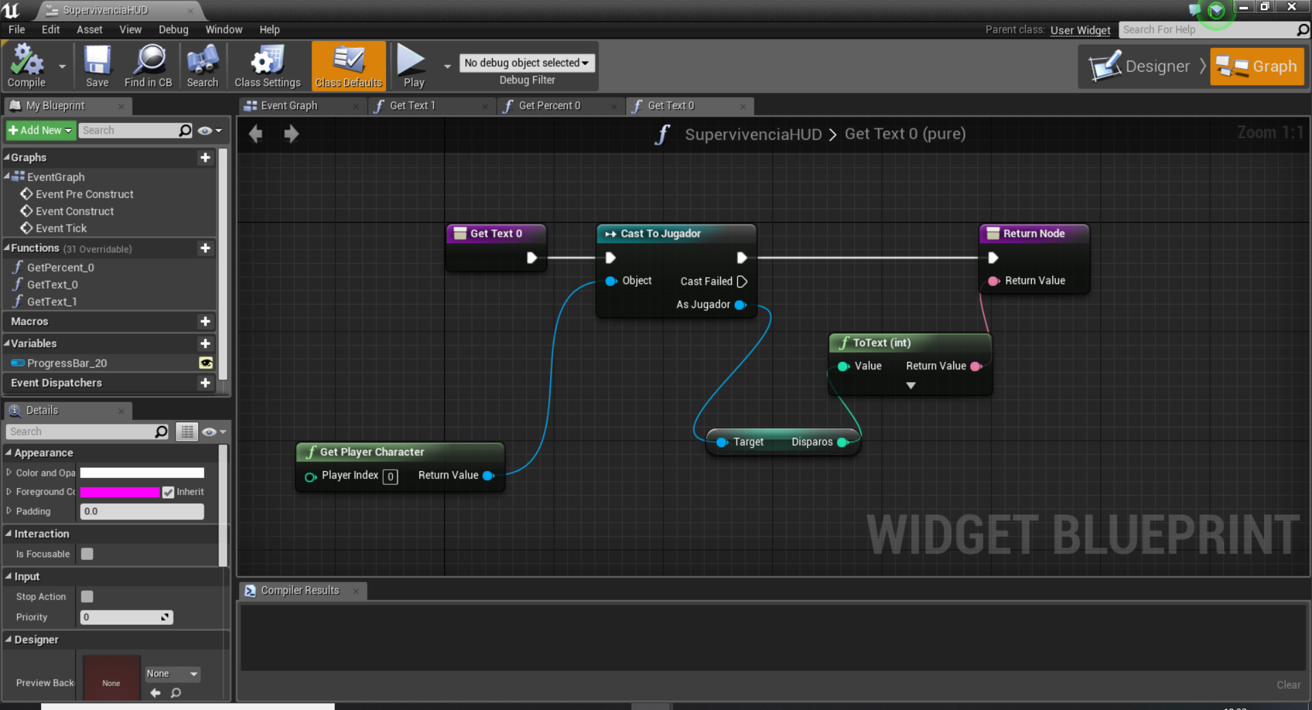

Para las cajas de munición, he creado una nueva clase y he colocado 3 target points en el nivel, de manera que, cada vez que se coja una caja (no hay ninguna en el mapa), aparezca otra en un punto aleatorio.

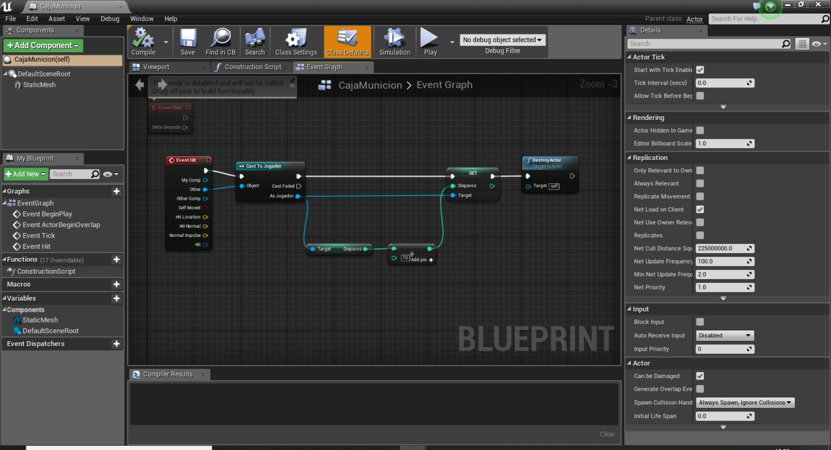

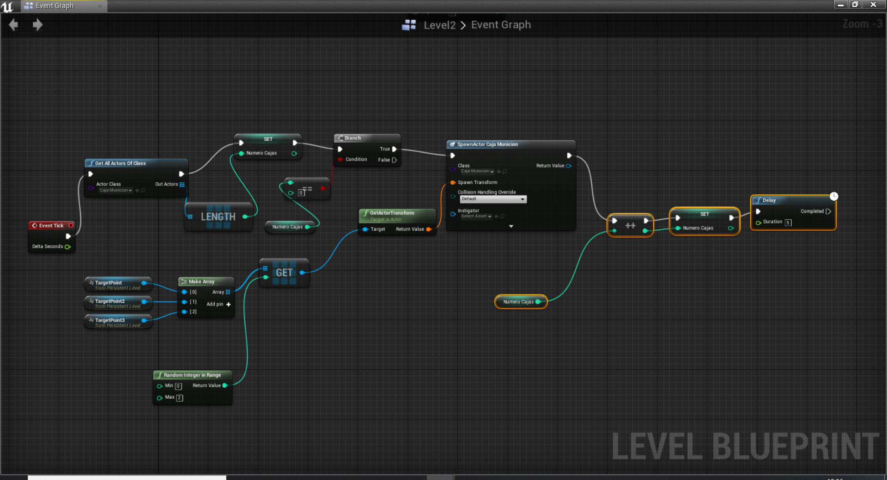

MUROS DESTRUCTIBLES

Para llevar a cabo esta ampliación, he creado una DestructibleMesh a partir de una StaticMesh, añadiéndosela a una nueva clase que representa estos muros. Después, he programado la interacción de estos muros con los disparos del jugador.

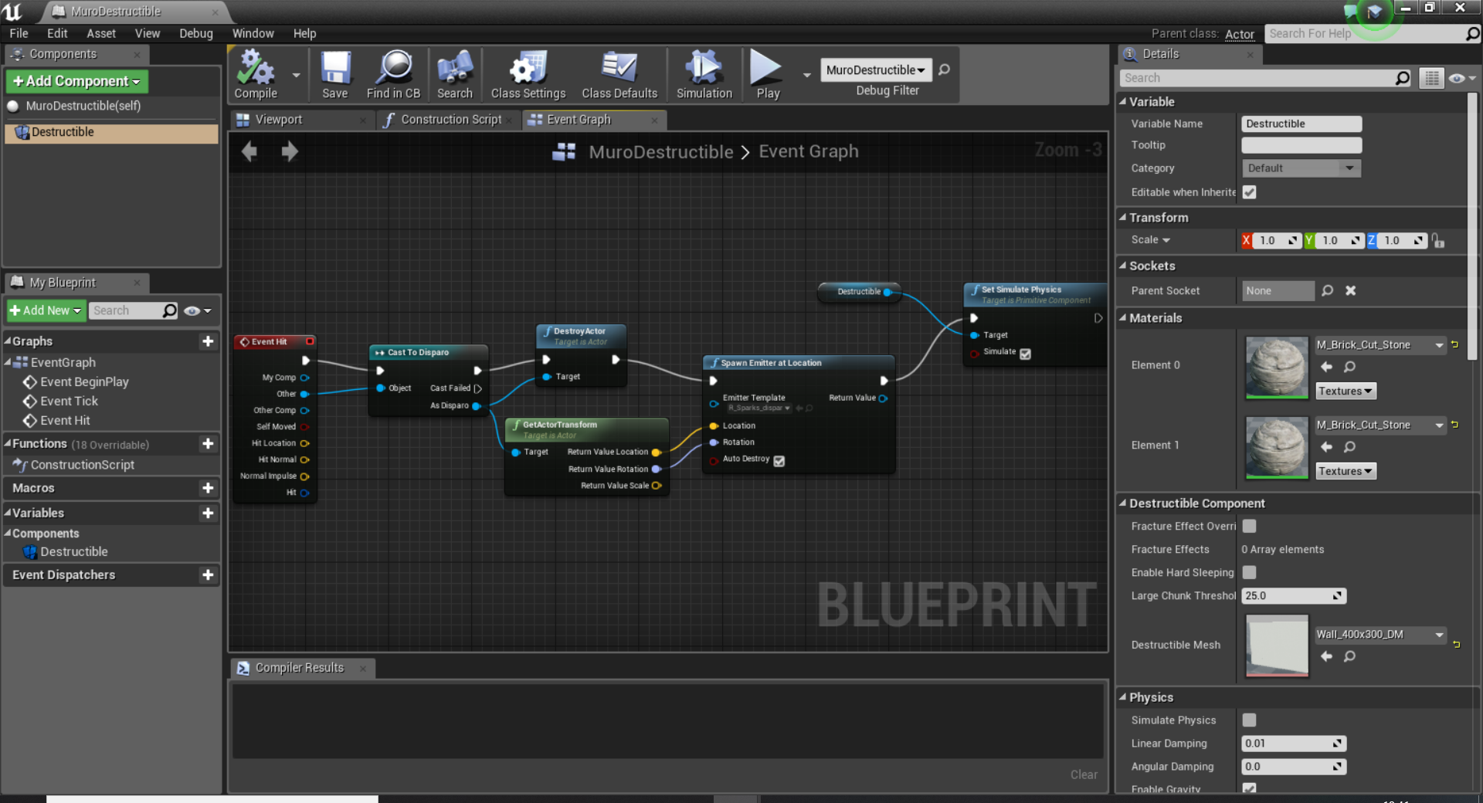

POWER UP QUE MODIFICA EL TIPO DE DISPARO

Para llevar a cabo este punto, he creado una nueva clase que representa cajitas, que al colisionar con el jugador, desaparecen y cambian el tipo a disparo a uno más potente, pero con menos cadencia. Esto último se consigue al cambiar el valor de una nueva variable booleana añadida a la clase arma.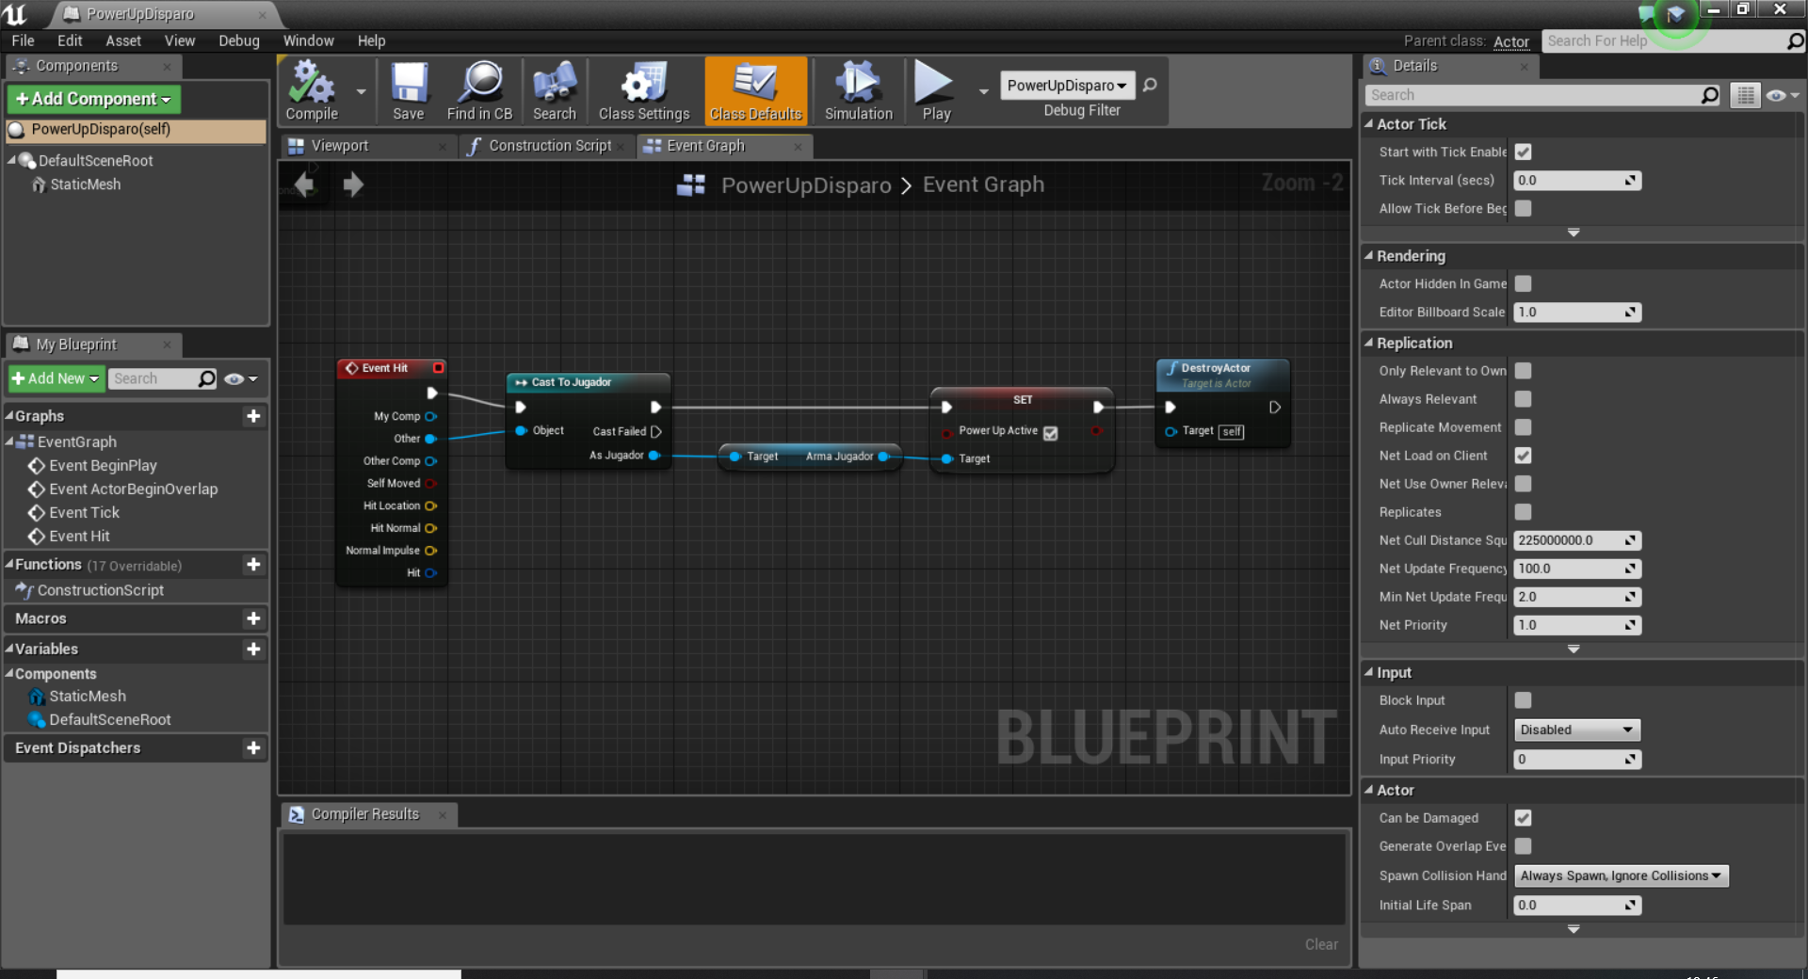 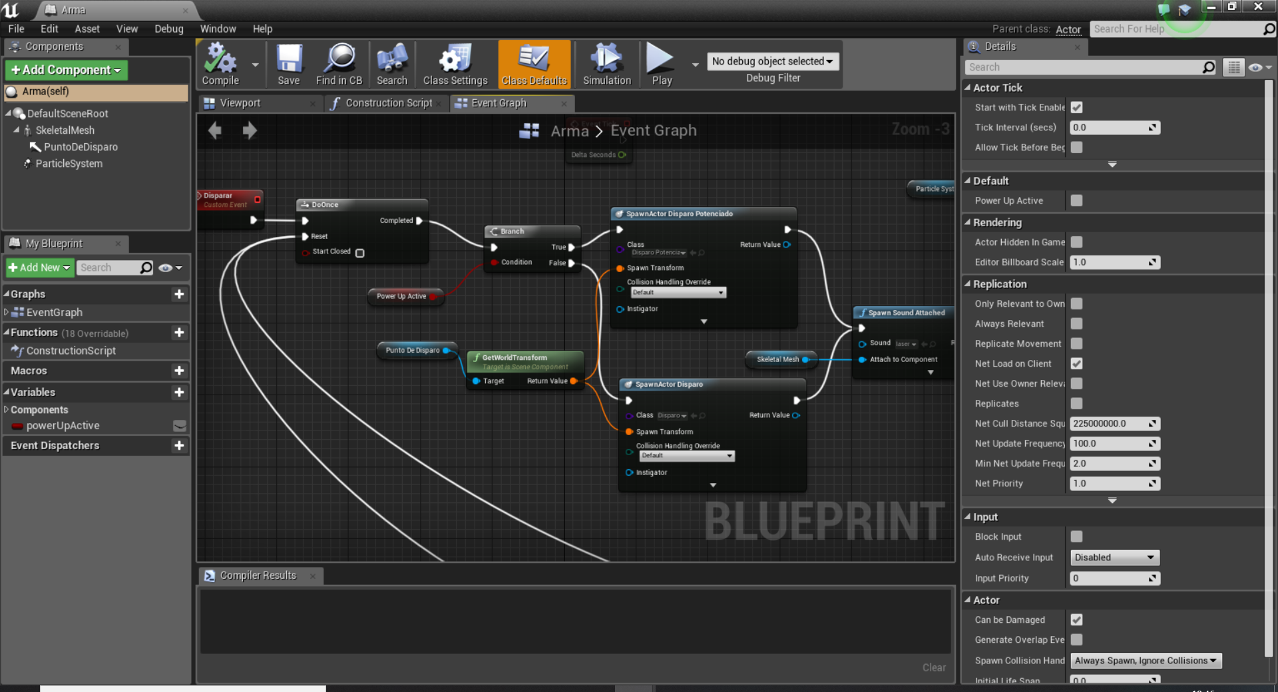 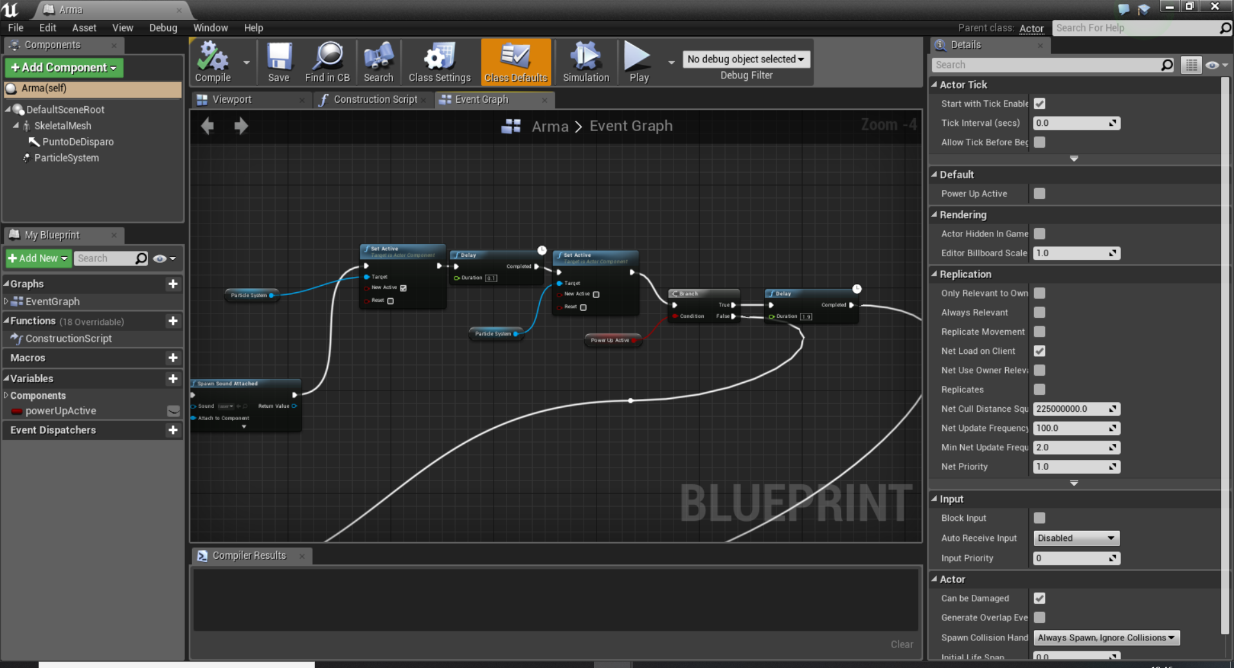

INTERFAZ DE USUARIO

Para llevar a cabo esta ampliación, he creado un nuevo nivel vacío, que posteriormente he establecido como nivel principal. A dicho nivel se le ha añadido un HUD, que permite entrar a una partida o salir del juego. 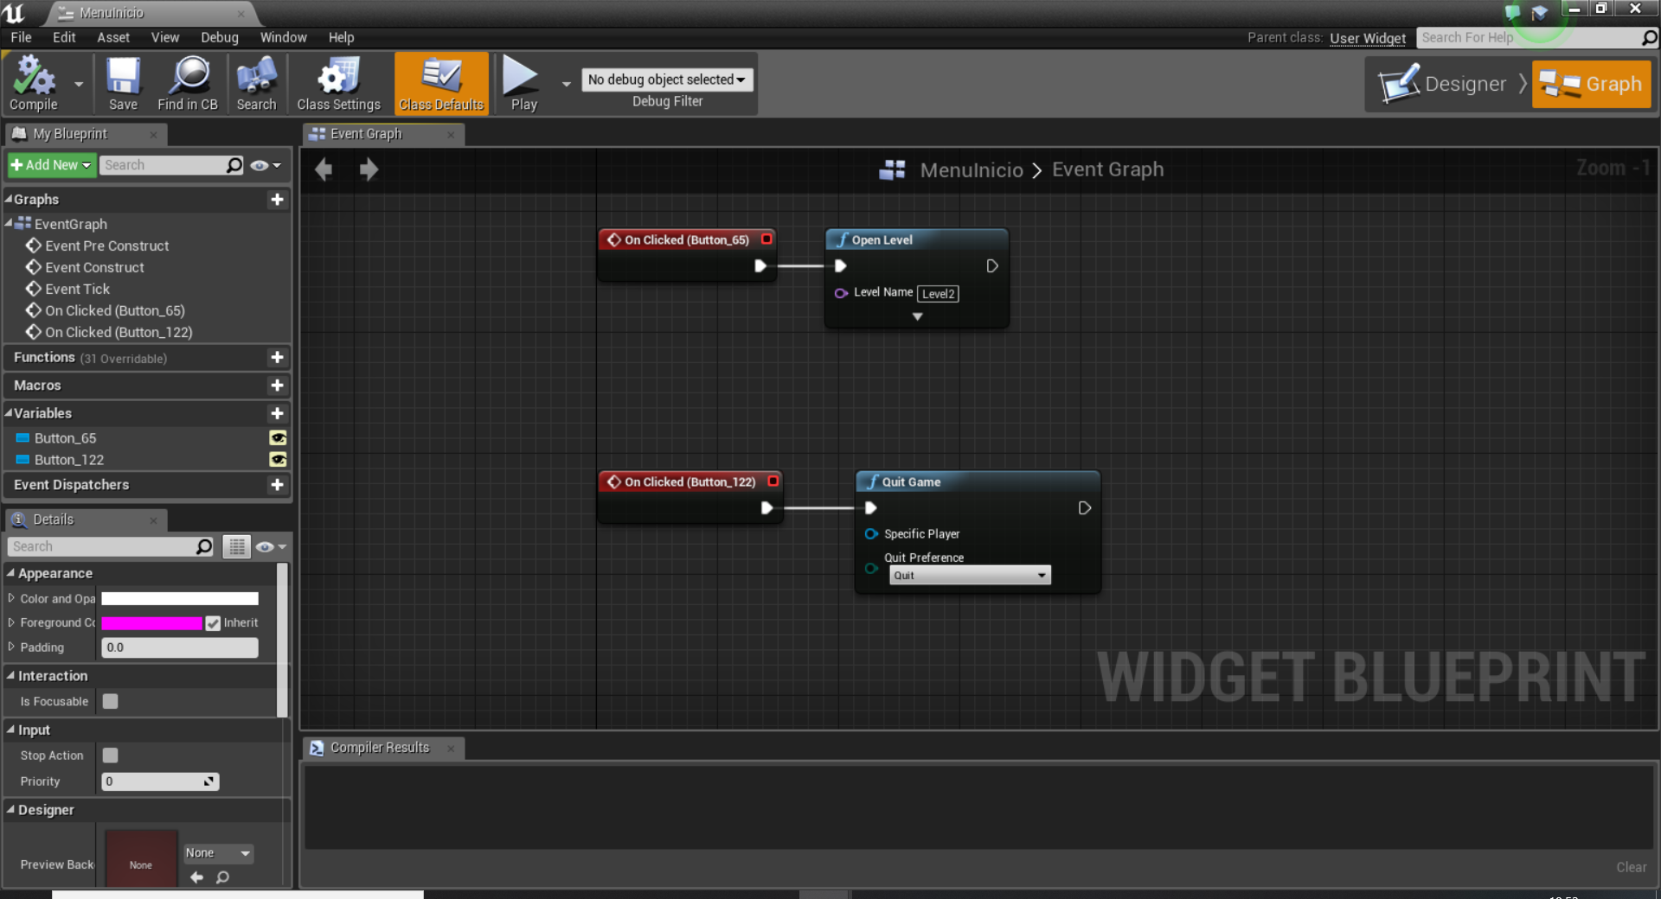

Para el menú de pausa, he creado otro HUD y una nueva función, que al ser llamada pulsando la tecla P, pone el juego en pausa y muestra el menú. Éste presenta dos opciones, continuar la partida y salir del juego. 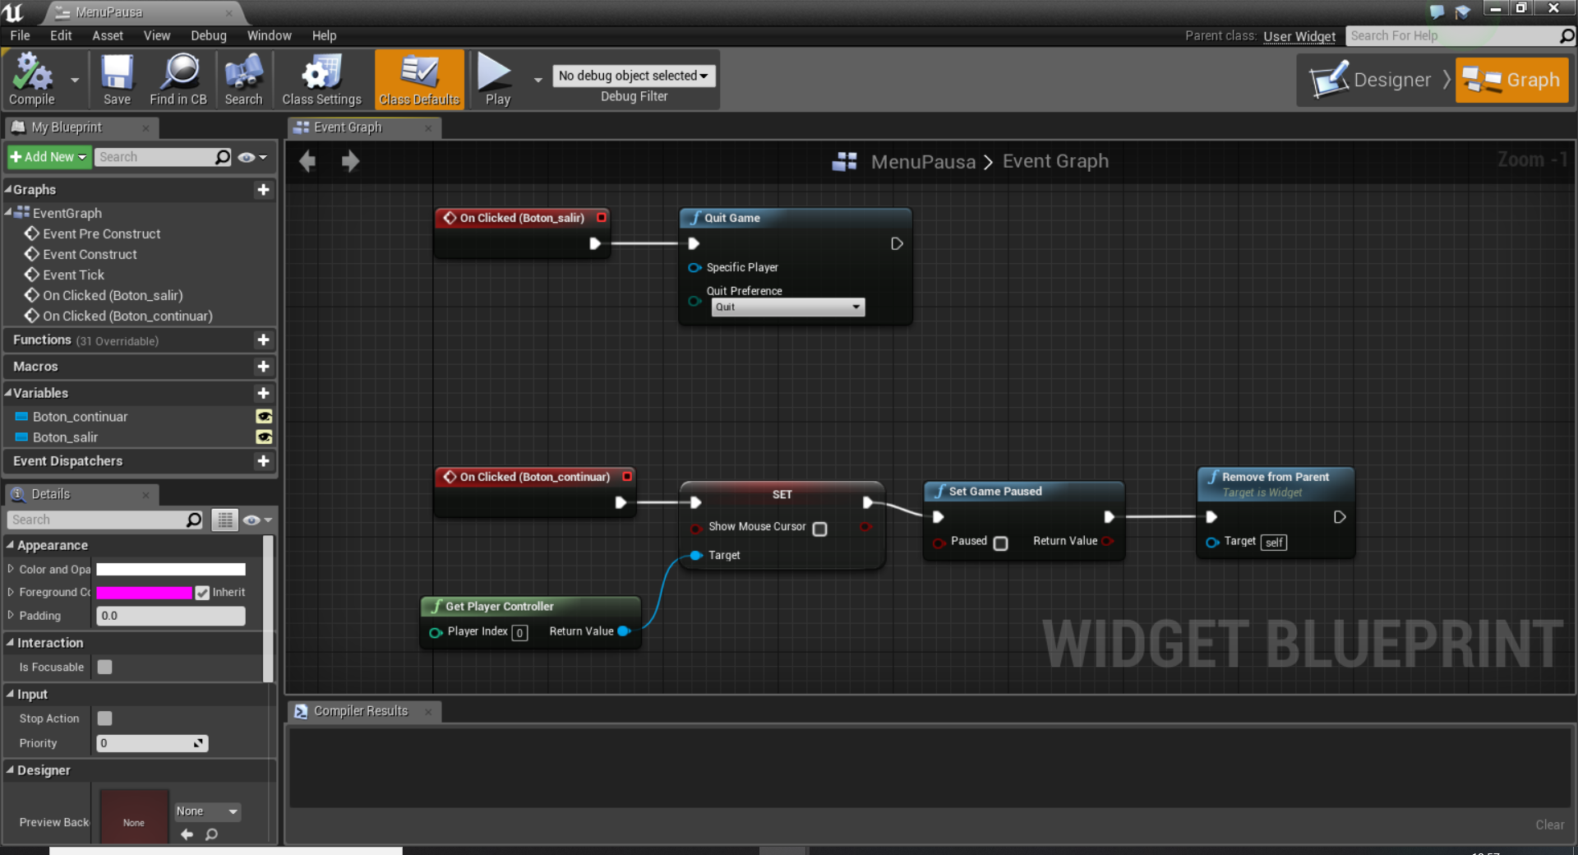

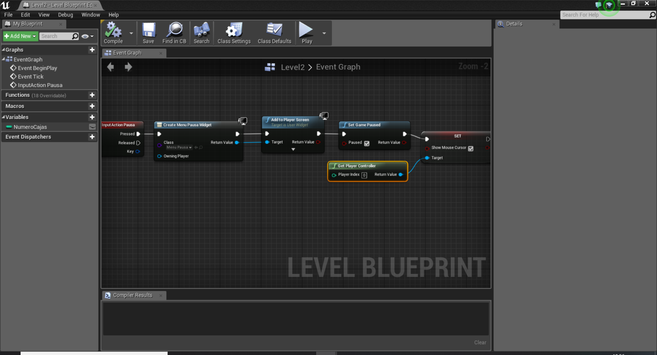

ASCENSORES

Para desarrollar esta ampliación, he creado una nueva clase Ascensor, cuya funcionalidad es detectar que el jugador está colisionando con la plataforma por la parte superior y ascender mientras esto suceda hasta un punto fijo, de manera que cuando deje de detectarse una colisión con el jugador, vuelva a su posición original. La altura a la que puede llegar cada plataforma se ajusta según donde se situe una collision box llamada endpoint. 